**SÍNDROME DO OVÁRIO REMANESCENTE EM CADELAS : RELATO DE CASO**

**Letycia Karen dos Santos1*, Rodiney Júnio Mesquita dos Santos1, Brenda Larissa Viana de Sousa2 e Gabriel Almeida Dutra3.**

*1Graduando em Medicina Veterinária – UniBH – Belo Horizonte/MG – Brasil – *Contato: letyciakaaren@gmail.com*

*2Médica Veterinária autônoma (Núcleo Veterinário)*

*3Professor de Medicina Veterinária – UniBH – Belo Horizonte/MG – Brasil*

**INTRODUÇÃO**

A síndrome do ovário remanescente (SOR) é uma das complicações da ovariosalpingohisterectomia quando não ocorre a remoção completa do ovário, pois o tecido ovariano é revascularizado tornando-se funcional¹. Os principais sinais clínicos são a presença de estro, proestro e pseudociese. O diagnóstico ocorre por meio do exame físico, ultrassonografia, citologia vaginal, dosagens hormonais e cirurgia exploratória². Já no tratamento da síndrome do ovário remanescente consiste na excisão do tecido ovariano residual, através da realização de cirurgia exploratória². Diante das informações relatadas, este trabalho tem como objetivo relatar o caso de uma cadela que passou por procedimento cirúrgico para retirada do ovário remanescente.

**RELATO DE CASO E DISCUSSÃO**

Paciente canino, da raça daschund, fêmea, com 2 anos de idade, castrada, foi encaminhada para uma clínica particular localizada em Belo horizonte no mês de setembro de 2020, com histórico de pseudociese, a paciente foi submetida a cirurgia de ovariohisterectomia em setembro de 2019. Durante a anamnese a tutora relatou que a paciente apresentava cio e produzia leite. O possível diagnóstico para o quadro é de ovário remanescente. Foi solicitado o exame de ultrassonografia abdominal no qual foi possível identificar na topografia do ovário esquerdo a presença de estrutura tubular, alongada, tortuosa com menos de 1,92 cm de comprimento, com 0,58 cm de diâmetro em seu maior eixo, repleto por conteúdo líquido anecogênico e sem vascularização ao doppler colorido. Adjacente a esta estrutura observou-se presença de um corpo arredondado, medindo cerca de 0,53 X 0,53 cm com hipoecogênica de parênquima homogênea.

Com os exames laboratoriais sem alterações, a mesma foi submetida a procedimento cirúrgico denominado laparotomia exploratória para retirada do ovário remanescente esquerdo. O animal foi sedado com metadona 0,3 mg/kg, indução com propofol 3mg/kg e cetamina 0,5 mg/kg, manutenção com isoflurano e infusão de remifentanil 2,5 ml/kg/h. Assim o tratamento de escolha obteve a remoção do tecido remanescente, pois este pode evoluir para um processo neoplásico. A técnica cirúrgica utilizada para retirada do tecido remanescente é a identificação do tecido ovariano esquerdo localizado a partir da identificação do rim e através do rompimento digital do ligamento suspensório ovariano permitindo sua exteriorização. O pedículo ovariano foi pinçado com duas pinças hemostáticas, realizando a ligadura dos vasos e a incisão do pedículo. A pinça hemostática mais distal ao ovário então removida juntamente com o tecido ovariano remanescente. Contudo o procedimento cirúrgico finalizado, sem intercorrências e o paciente com bom retorno anestésico.

A ováriohisterectomia (OSH) em cadelas é a cirurgia eletiva mais comumente realizada na medicina veterinária, cujos principais objetivos são evitar a reprodução e auxiliar no controle de doenças no aparelho reprodutivo². Podem ser classificadas em complicações transoperatórias, pós-operatórias imediatas ou tardias de acordo com o tempo que ocorrem hidroureter, hidronefrose, piometra de coto, fístulas, aderências e obstrução colônica³. É definida como ovário remanescente em fêmeas castradas em que a presença de tecido ovariano acessório no ligamento largo uterino ou mais comumente por erro na técnica cirúrgica de OSH¹. A ultrassonografia aumenta as possibilidades diagnósticas de alterações após a OVH². Todavia a técnica de videocirurgia é o método mais moderno e menos invasivo para correção de SOR, porém ainda é pouco utilizada na medicina veterinária devido a falta de equipamentos¹.

**Figura** 1: Técnica cirúrgica de ovariosalpingohisterectomia

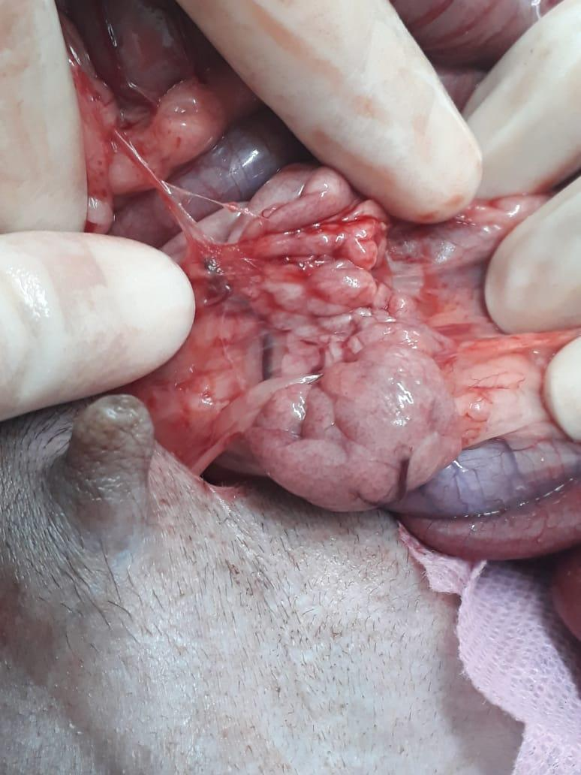

Fonte: Arquivo pessoal da clínica

|  |  |  |  |
| --- | --- | --- | --- |
|  |  |  |  |

**CONSIDERAÇÕES FINAIS**

Concluímos com o presente trabalho que apesar da síndrome do ovário remanescente ser um distúrbio iatrogênico, emprega-se um diagnóstico e um tratamento concomitantemente simples. De início não induz riscos tão graves à saúde do animal, entretanto, a presença crônica do ovário residual progride em patologias significativas.

Já na utilização da técnica cirúrgica para esterilização, apesar de ser bastante realizada na rotina clínica é importante se resguardar na abordagem da técnica evitando assim ocorrências em procedimentos inconclusivos, que posteriormente possam gerar recidivas e situações constrangedoras. Tendo como prioridade profissional o bem estar e a qualidade de vida do paciente.

**REFERÊNCIAS BIBLIOGRÁFICAS**

